Ensino Médio
Gravidade e órbitas

Disciplina(s)/Área(s) do Conhecimento:
Física

Competência(s) / Objetivo(s) de Aprendizagem:
- Compreender os movimentos dos astros;
- Entender que a gravidade é uma força;
- Compreender que a força gravitacional depende da massa e da distância entre os objetos.

Conteúdos:
- Astronomia.

Palavras-Chave:
Astrofísica. Sistema Solar.

Previsão para aplicação:
2 aulas (50 minutos/aula)

Para Organizar o seu Trabalho e Saber Mais:
Recomenda-se que o/a professor/a acesse algum material preliminar para conhecer um pouco mais sobre Astronomia para o Ensino de Médio:
- “Eclipses Solares e Lunares”. Disponível em: < http://www.sbfisica.org.br/fne/Vol5/Num1/v5n1a08.pdf >. Acesso em 12 de setembro de 2018.
- “A Gravitação Universal (Um texto para o Ensino Médio”. Disponível em: < http://www.scielo.br/pdf/rbef/v26n3/a12v26n3.pdf >. Acesso em 12 de setembro de 2018.
- “Os caminhos de Newton para a Gravitação Universal: Uma revisão do debate historiográfico entre Cohen e Westfall”. Disponível em: < https://periodicos.ufsc.br/index.php/fisica/article/view/2175-7941.2010v27n2p215/13490 >. Acesso em 12 de setembro de 2018.
- “Lei da Gravitação Universal e os satélites: uma abordagem histórico-temática usando multimídia”. Disponível em: < http://www.redalyc.org/html/2510/251023705002/ >. Acesso em 12 de setembro de 2018.

Proposta de Trabalho

1ª Etapa: Início de conversa

Embora a Astronomia tenha destaque no Ensino Fundamental, no Ensino Médio sua discussão está inserida nos conteúdos da disciplina de Física, sendo assim, é necessário que o/a professor/a dê o destaque que essa área científica merece. Para essa aula, o/a professor/a irá trabalhar com os/as estudantes o Objeto Virtual de Aprendizagem (OVA) Gravidade e órbitas, desenvolvido pela PhET Interactive Simulations, disponível em: < https://phet.colorado.edu/sims/html/gravity-and-orbits/latest/gravity-and-orbits_pt_BR.html> (FIGURA 1).

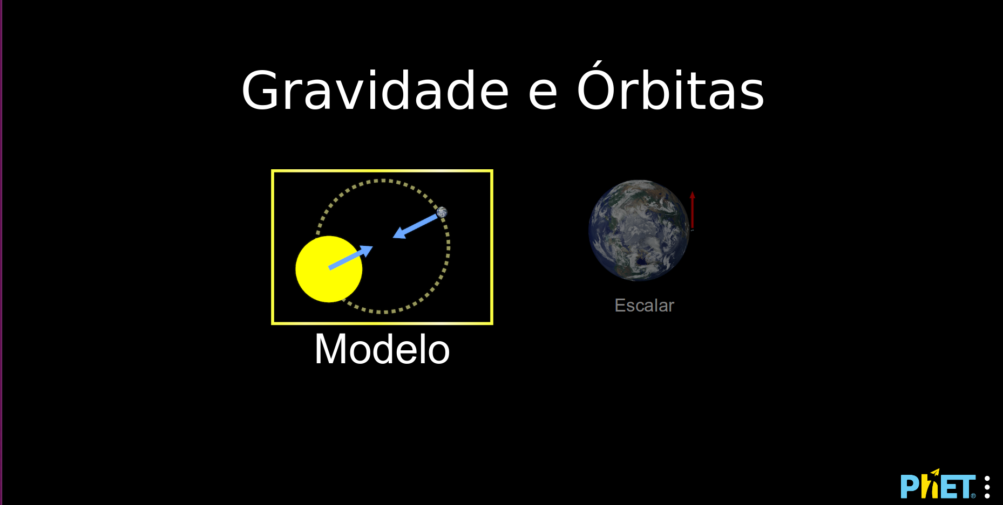
Figura 1. Tela inicial do OVA Gravidade e Órbitas.

Este OVA possui duas opções de manuseio: Modelo e Escalar. Para a primeira parte da aula, será usada a opção Modelo e, na segunda, a opção Escalar.

2ª Etapa: Observando os movimentos dos astros

Para que os alunos se habituem ao Objeto Virtual de Aprendizagem (OVA), o/a professor/a poderá retomar conceitos de rotação, translação, fases da lua e eclipse, aprendidos no Ensino Fundamental. Para isso, o/a docente irá orientar os/as estudantes a manipularem as opções Sol - Terra (FIGURA 2A) e Sol – Terra - Lua (FIGURA 2B).

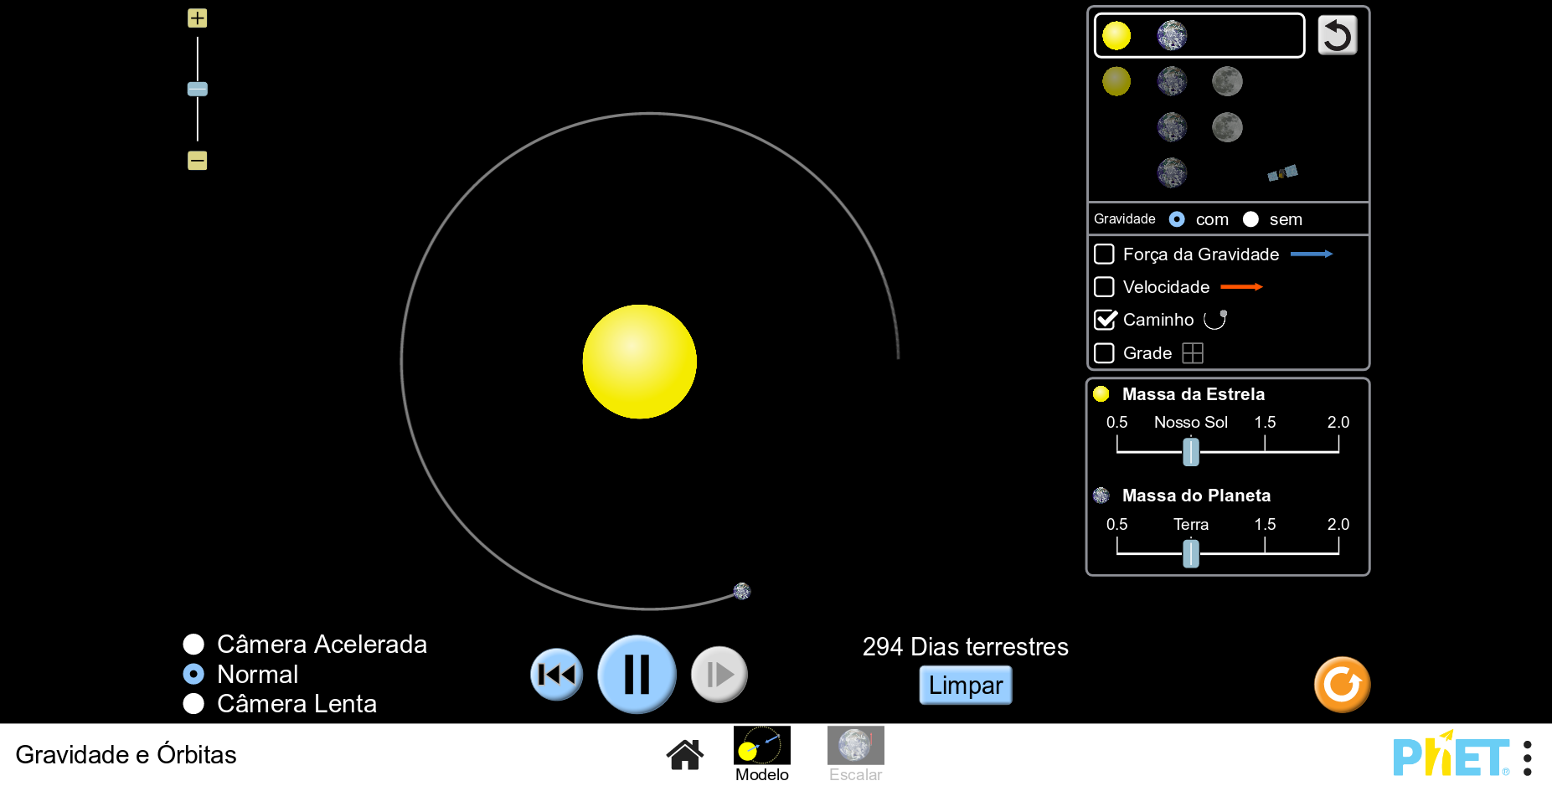 | 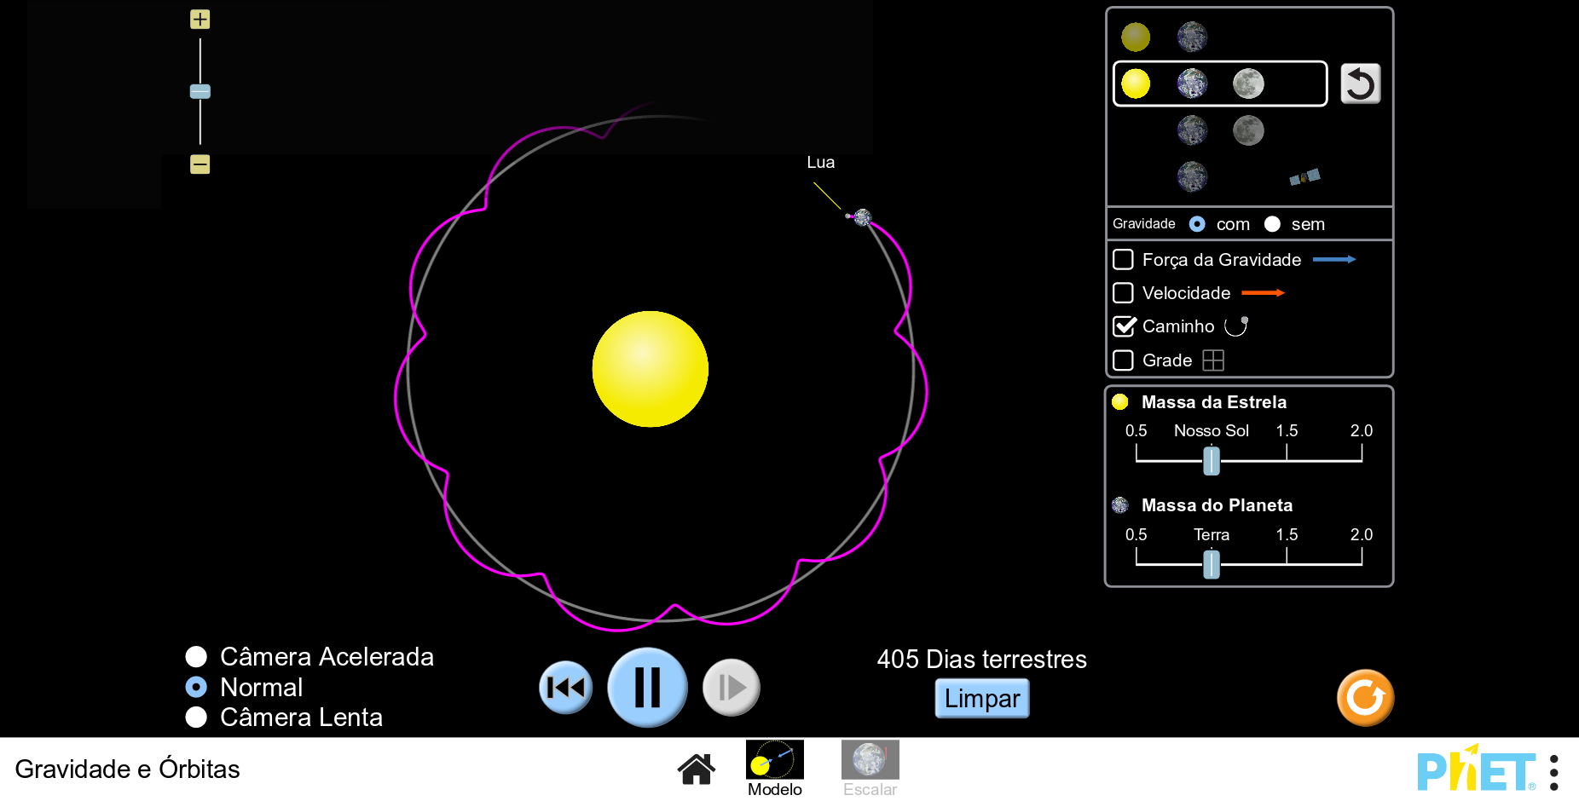
A | B
Figura 2. Movimentos dos astros: A – sistema Sol - Terra; B – sistema Sol – Terra - Lua.

Para abordar eclipse, o/a professor/a poderá pausar o movimento no momento em que seja possível explicar o fenômeno de alinhamento dos astros (FIGURA 3). Será importante relembrar que os eclipses podem ser solar ou lunar, e ainda, total ou parcial.

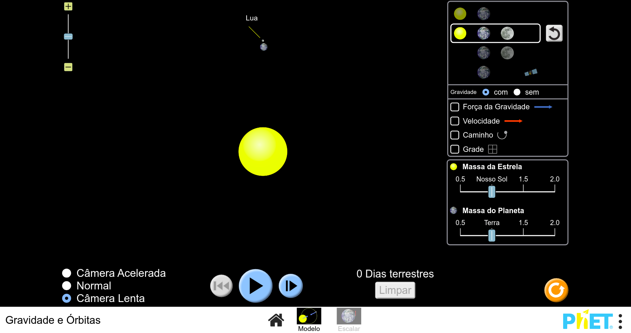 | 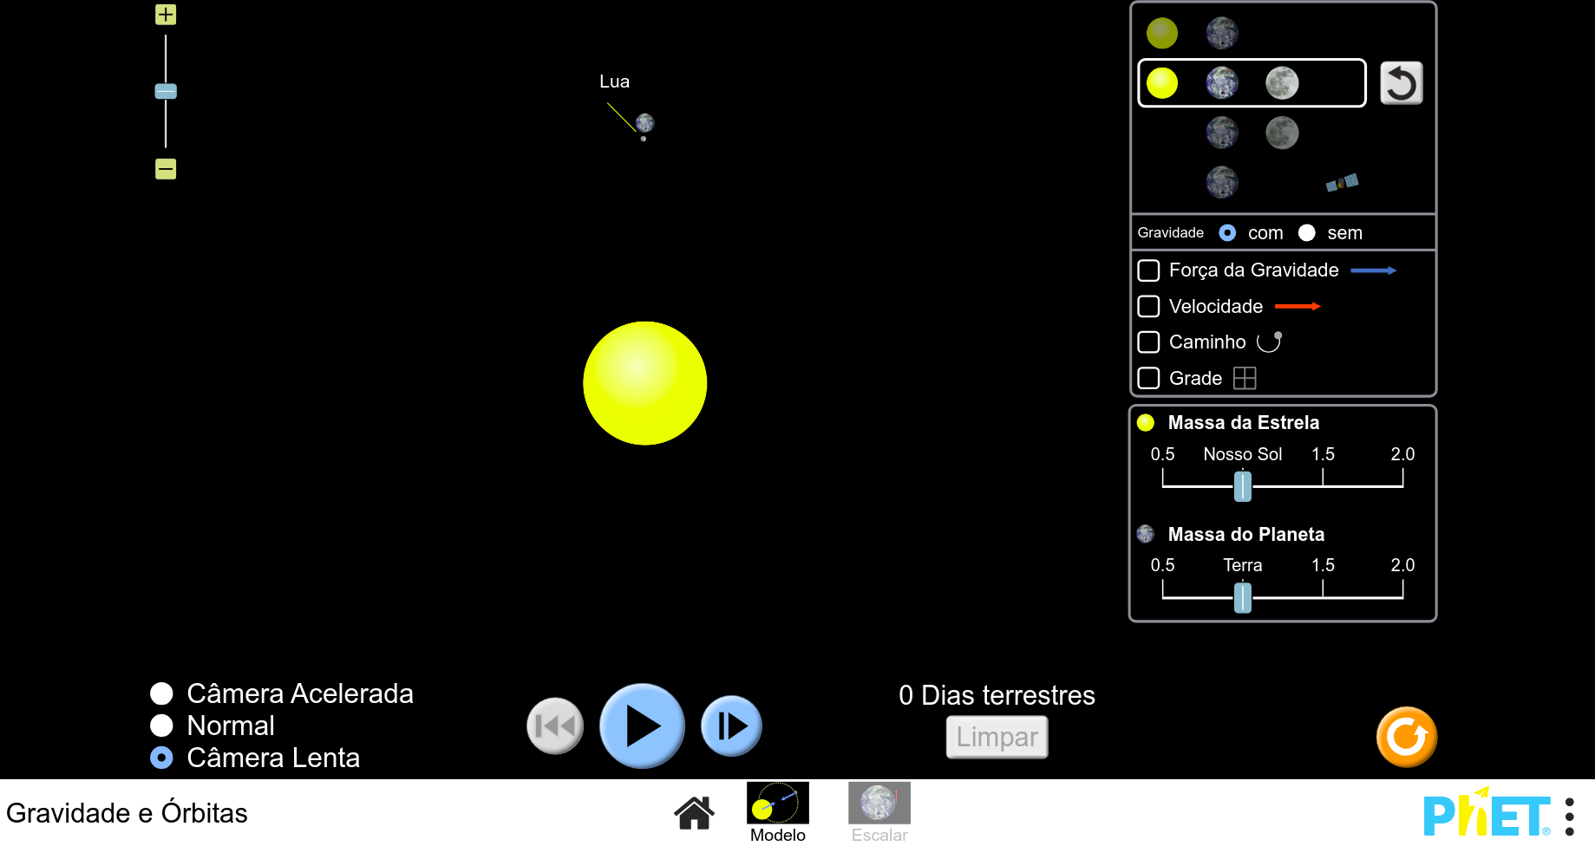
A | B
Figura 3. Eclipses: A – Lunar; B – Solar.

3ª Etapa: Explorando o conceito de gravidade
Para introduzir conceitos de Gravitação Universal, o/a professor/a poderá usar a função Escalar (FIGURA 4) e incentivar que os alunos respondam as seguintes perguntas:
1. Se a massa do Sol diminuir pela metade, o que acontece com o Planeta?
2. Se a massa do Sol duplicar, o que acontece com o Planeta?
3. Se a massa da Terra duplicar, o que acontece com o Planeta?
4. Se a massa do Sol e da Terra diminuir pela metade, o que acontece com o Planeta?
5. Se não houvesse a força gravitacional sobre a Terra, qual seria a trajetória do Planeta?
6. Qual seria a trajetória de um satélite artificial em torno da Terra?
7. Se a massa da Terra diminuir pela metade e a massa do satélite duplicar, o que acontece com a força gravitacional?

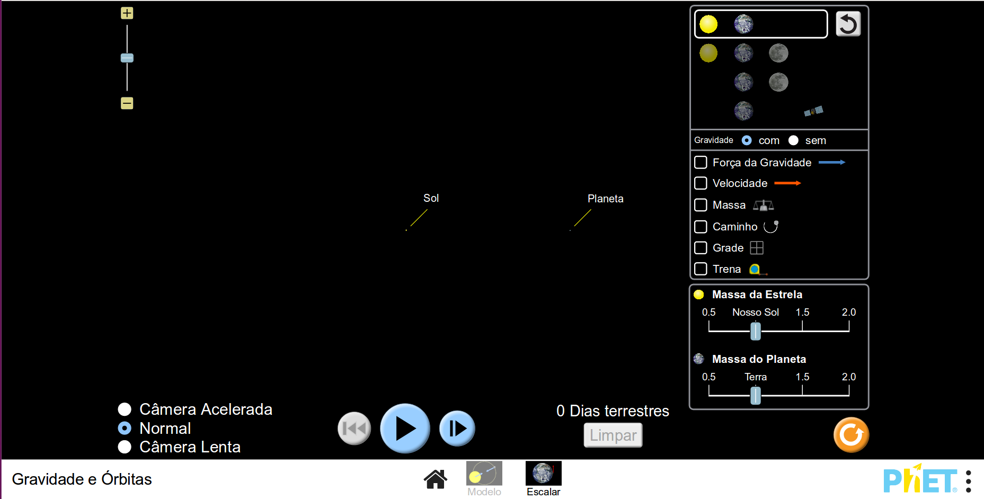
Figura 4. Tela inicial da modalidade Escalar.

Os alunos irão concluir que as órbitas serão modificadas caso se altere alguns dos parâmetros. Para compreender melhor esse assunto, o/a professor/a deverá explicar a equação da Lei da Gravitação Universal.

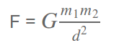

4ª Etapa: Finalizando a discussão
Para finalizar a aula, o/a professor/a poderá fazer alguns exercícios com os alunos. Seguem algumas sugestões com as respectivas respostas:

1. (PUC-SP) A intensidade da força gravitacional com que a Terra atrai a Lua é F. Se fossem duplicadas a massa da Terra e da Lua e se a distância que as separa fosse reduzida à metade, a nova força seria:

a) 16F
b) 8F
c) 4F
d) 2F
e) F

Resposta correta: A

2. (CESGRANRIO) A força da atração gravitacional entre dois corpos celestes é proporcional ao inverso do quadrado da distância entre os dois corpos. Assim, quando a distância entre um cometa e o Sol diminui da metade, a força de atração exercida pelo Sol sobre o cometa:

a) diminui da metade;
b) é multiplicada por 2;
c) é dividida por 4;
d) é multiplicada por 4;
e) permanece constante.

Resposta correta: D

3. (Enem 2013) A Lei da Gravitação Universal, de Isaac Newton, estabelece a intensidade da força de atração entre duas massas. Ela é representada pela expressão:

Onde m₁ e m₂ correspondem às massas dos corpos, d à distância entre eles, G à constante universal da gravitação e F à força que um corpo exerce sobre o outro. O esquema representa as trajetórias circulares de cinco satélites, de mesma massa, orbitando a Terra.
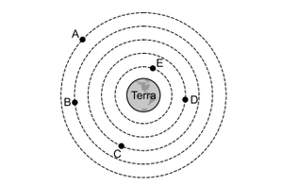

a) | 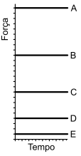
b) | 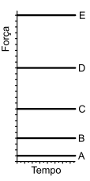
c) | 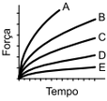
d) | 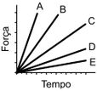
e) | 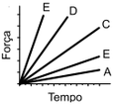

Resposta correta: B

Plano de aula elaborado por Profº Me. Alexandre Araújo de Souza

